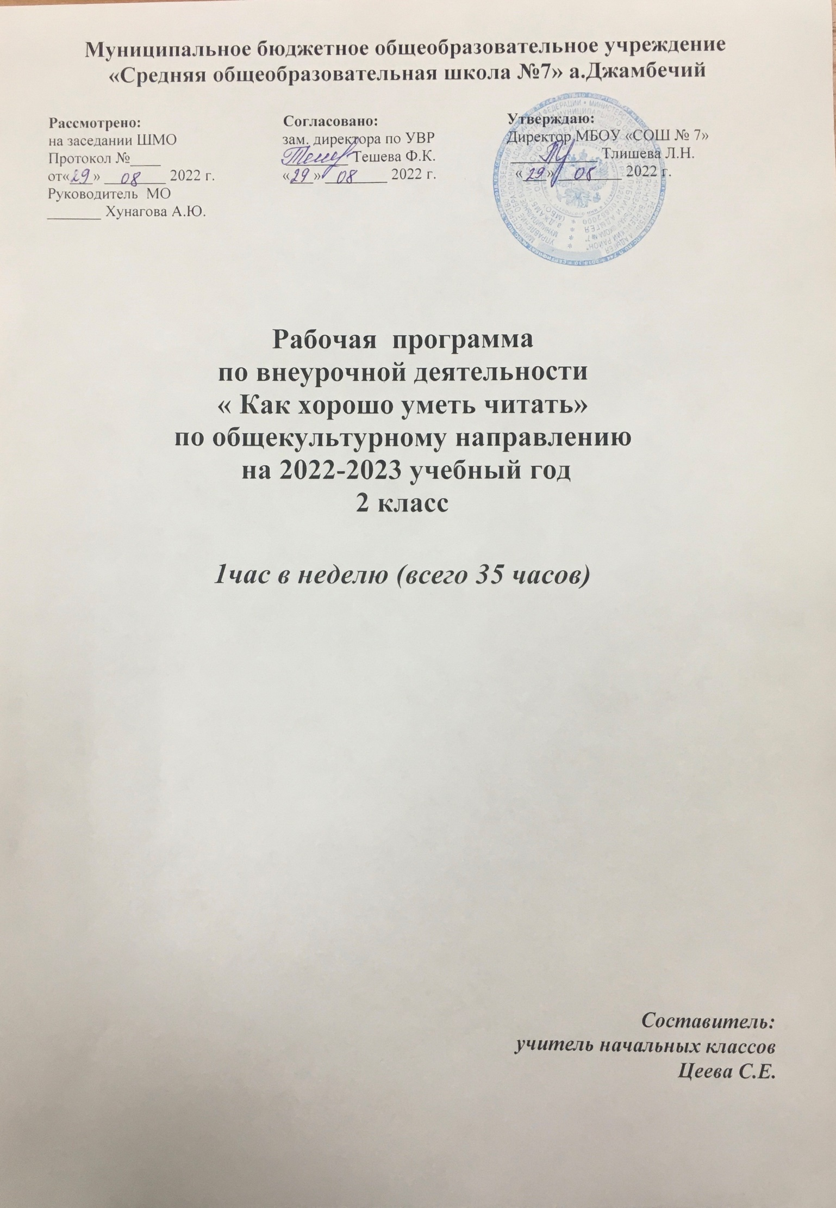

Пояснительная записка.
Еще совсем недавно ценность книги и чтения у нас была неоспорима. Но сегодня ситуация выглядит иначе. Картина массового чтения, его престиж, читательские пристрастия и привычки существенно изменились. В наш век научно-технического прогресса, когда господствует телевидение, компьютеры и видеоигры, дети потеряли интерес к чтению. Возрастает число учащихся, ограничивающихся чтением литературы только по школьной программе, изменился характер чтения; «деловое» чтение преобладает над «свободным». Многие родители не знают, что читают их дети, и не интересуются, какими книгами они увлекаются, в подавляющем большинстве не выписывают своим детям периодические издания. Сами же школьники предпочитают покупать сканворды, комиксы.
Педагоги всерьез озабочены проблемой детского чтения. Общество заинтересовано в высококультурных, глубоко нравственных и социально активных гражданах. Это не может быть достигнуто без чтения детской литературы. Проблема формирования правильного сознательного, беглого и выразительного чтения волнует каждого учителя, поскольку чтение играет очень важную (если не доминирующую) роль в образовании и развитии личности ребенка. Для решения данной проблемы создана программа для учащихся 1-4 классов «Как хорошо уметь читать…»в рамках внеурочной деятельности по ФГОС.
- Планируемые результаты
Ученик должен «уметь»:
искать:
опрашивать окружение;
консультироваться у учителя;
получать информацию;
думать:
устанавливать взаимосвязи между прошлыми и настоящими событиями;
критически относиться к тому или иному высказыванию, предложению;
уметь противостоять неуверенности и сложности;
занимать позицию в дискуссиях и вырабатывать свое собственное мнение;
оценивать произведения искусства и литературы;
сотрудничать:
уметь работать в группе;
принимать решения;
улаживать разногласия и конфликты;
договариваться; разрабатывать и выполнять взятые на себя обязанности;
приниматься за дело:
включаться в группу или коллектив и внести свой вклад;
доказать солидарность; организовать свою работу;
адаптироваться:
использовать новые технологии информации и коммуникации;
стойко противостоять трудностям; находить новые решения.
Из этого следует, что обучающиеся должны проявить способность мобилизовать полученные ранее знания, использовать практический опыт взрослых, проявить способность доказывать (обосновывать свою точку зрения), суметь организовать взаимосвязь прошлых и настоящих знаний в решении конкретной ситуации, т. е. пользоваться приобретенными ранее компетенциями. Знания, полученные таким образом, оказываются более прочными и качественными.
- Содержание.

В круг чтения детей входят произведения, представляющие все области литературного творчества: фольклор, русская и зарубежная классика, современная отечественная и зарубежная литература. Разделы состоят из произведений, составляющих золотой фонд детской литературы. Значительное место отведено произведениям современных писателей. Среди произведений учитель выбирает прозаические тексты и стихотворения для слушания, заучивания и драматизации.

1 | Стихи о школе и детях | 1
2 | Сказки и загадки о животных | 2
3 | Учись дружить. | 1
4 | Здравствуй, осень! Худому делу - худой конец. | 2
5 | Стихи о Родине. | 1
5 | Весёлые стихи. «На ярмарке» | 2
6 | Сказки и рассказы о животных. | 3
7 | Сказки и стихи о приключениях и волшебстве. | 1
8 | Рассказы и стихи о подвигах. | 1
9 | Тебе смешно, а мне до сердца дошло. Сказки о настоящей дружбе. О героизме и трусости | 6
10 | Родину – мать учись защищать. | 1
11 | Книги о ребятах и их делах.Там, где раз пророс вопрос, зреет крепкий разум | 2
12 | Весна, весна на улице, весенние деньки!Знай и люби родную природу! | 5

Календарно- тематическое планирование. (Приложение)

№ | Тема занятия | Кол - во  часо в | Основное содержание работы | Дата
1 | Стихи о школе и детяхС.Я.Маршак «Первый день календаря», «Про одного ученика и шесть единиц» А.Плещеев «Чему в школе учат» | 1 | Рассматривание книг в классном уголке чтения, приносить книги из дома, показывать друзьям. По желанию выучить одно стихотворение о школе наизусть.
2 | Сказки о животных  В. Сутеев «Мышонок и карандаш». Р. Киплинг «Слонёнок» | 1 | Определение особенностей жанра сказок о животных. Пересказ по иллюстрациям. Принести в читательский уголок свою книгу сказок о животных.
3 | Загадки о животных.Сеф «Ключ от сказки», К.И.Чуковский «Загадки», Русские народные загадки. | 1 | Учить отгадывать загадки, находить ключевые слова, ориентировать в теме чтения по заглавию. Разучить одну загадку наизусть. Поиск загадок для составления классного сборника загадок.
4 | Учись дружить. Е.Пермяк «Два рассказа», «Самое страшное», В.А.Осеева «Пёрышко» | 1 | Выразительное чтение с интонацией сочувствия, обиды, сопереживания. Найти пословицы о дружбе и друзьях
5 | Здравствуй, осень!  М. Пришвин «Листопадничек» | 1 | Определять жанр произведения и тему, составлять план произведения. Подготовка рисунков «Здравствуй, осень, золотая!»
6 - 7 | Худому делу - худой конец.  Итальянская сказка «Как осёл петь перестал», С. Баруздин «Кляксы»,  В.Берестов «Змей – хвастунишка» и др. | 2 | Учить работать с книгой: обложка, иллюстрации, автор, тема, жанр. Придумать своё оригинальное продолжение сказки.
8 | Стихи о Родине.  Могилевская «Сказка о громком барабане», Стихи о Родине. | 1 | Чтение и рассуждение о прочитанном. Подготовить выразительное чтение стихотворений о Родине. Подбор книг для тематической выставки книг «О Родине»
9 | Весёлые стихи. Д.Хармс« ИванТоропышкин»  Э. Мошковская «Хитрые старушки»  С.Маршак «Пудель», «Багаж» | 1 | Обзор различных изданий одного произведения. Придумать и нарисовать свою обложку книги к понравившемуся произведению.
10 | «На ярмарке»  Малые фольклорные жанры. | 1 | Выделение отличительных особенностей русского фольклора. Выучить потешку, считалку, небылицу.
11 | Сказки о животных. В. Сутеев «Палочка – выручалочка», «Мешок яблок», «Яблоко» | 1 | Определение темы чтения с опорой на иллюстрации, заглавие, фамилию автора. Сочинение сказки о неживом предмете  ( портфель, кружка, ботинок, ручка и т.д.)
12 | Рассказы о животных. Р. М.Пришвин «Лисичкин хлеб», «Гаечки», «Этажи леса» К.Ушинский Рассказы и сказки, «Орел» | 1 | Отработка связи « писатель - книги – тема». Принести картинки, иллюстрации, фотографии с изображением птиц .
13 | Забавные стихи.А.Барто « Дом переехал», Хармс «12 поваров», «Иван Иваныч Самовар», « Иван Торопышкин» Э. Мошковская «Хитрые старушки» | 1 | Выразительное чтение с интонацией юмора, радости. Обратить внимание на связь « тема – автор». Выбор отрывка для заучивания наизусть.
14 - 16 | Сказки и стихи о приключениях и волшебстве. Е.Благинина «Чудесные часы», « Стихи о ёлке». Н. Носов «Приключения Незнайки и его друзей» | 3 | Детальный анализ произведения. Отработка связи «жанр – книги», уметь читать надписи на обложке при усложненном оформлении книг. Сочинить стихи о своих друзьях
17 - 18 | Рассказы и стихи о подвигах.М.Зощенко «Самое главное» Емельянов «Храбрая девочка» и др. | 2 | Упражнять в умении предугадывать примерное содержание по названию, началу, иллюстрациям ,используя внешние приметы или прежний опыт. Характеристика поступка, героев.
19 | Тебе смешно, а мне до сердца дошло. Е. Чарушин «Кошка Маруська», В.Осеева « Кто всех глупее». | 1 | Умение найти название книги на корешке. Тема и жанр произведения. Выразительное чтение с интонацией сочувствия, грусти, радости.
20 | Сказки о настоящей дружбе. Афганская сказка « Волк – ябедник» Африканская сказка «Вот так дружба!» | 1 | Разграничивать книгу – произведение и книгу – сборник. Выделение основных характеристик «настоящего друга» по прочитанным сказкам. Составить рассказ о своём лучшем друге.
21 - 22 | О героизме и трусости.С.Маршак «Рассказ о неизвестном герое», «Пожар», Артюхова « Трусиха», С.Михалков «Прививка», К.Ушинский «Трусливый Ваня» | 2 | Выборочное чтение характеристики главных героев. Озаглавливание тематической выставки. Отбирать, рассматривать и приносить в класс книги о храбрости.
23 | Нет лучше дружка, чем родимая матушка.Е.Благинина « Вот какая мама», «Бабушка - забота», Емельянов « Рассказы о маме» Панькин « Легенда о матерях» Трутнева « Проталинки» | 1 | Знакомство с понятием «легенда». Выразительное чтение стихотворений, анализ содержания. Сочинение стихов о маме и для мамы.
24 | Жизнь дана на добрые дела.Б.Житков « Помощь идет» Е.Пермяк « Пичугин мост» | 1 | Выделение ключевых эпизодов по вопросам учителя. Закрепление всех приобретенных знаний. Составление рассказа о своём добром поступке.
25 - 26 | Произведения о ребятах – сверстниках. Киселев « Мальчик Огонек», С.Михалков « Про мимозу» Н. Г. Гарин- Михайловский «Тёма и Жучка» | 2 | Установка на знакомство с книгой, начиная с фамилии автора (знаком – незнаком). Интонированное чтение произведений. Составление характеристики положительного и отрицательного героев. Пересказ от лица главного героя.
27 | Родину – мать учись защищать.А.Гайдар « Поход», «Сказка о военной тайне» С.Могилевская «Рассказ о смелом барабанщике» | 1 | Детальный анализ произведений, характеристика черт характера. Учить озаглавливать тематическую выставку. Подобрать пословицы и поговорки о Родине. Выделение для себя нравственных качеств.
28 | Книги о ребятах и их делах.А.Барто « Было у бабушки 40 внучат» С.Маршак «Чижи» | 1 | Выделение поведенческих характеристик героев для дальнейшего инсценирования. Выбор для себя роли в инсценировке
29 | Там, где раз пророс вопрос, зреет крепкий разум. Китайская народная сказка « Ребёнок и мудрец», « Отчего у белого медведя нос черный»  Юсупов « Почему у лягушки нет хвоста» | 1 | Умение находить в книгах общие признаки. Подумать, на какой вопрос вам хотелось бы получить ответ.
30 | Весна, весна на улице, весенние деньки! Б. Заходер «Товарищам детям», Э. Шим « Чем встречают весну?»  Э. Шим «Чем пахнет весна». | 1 | Обратить внимание на связь « тема – автор». Передача весеннего настроения при выразительном чтении. Придумать своё название стихотворениям. Словесное изображение весенних картин
31 | Знай и люби родную природу!  Е. Чарушин «Большие и маленькие», «Про Томку» Снегирев « Про пингвинов»  Г. Скребицкий «Колючая семейка» | 1 | Обобщить прочитанное, нахождение логических связей в произведении. Пересказ по плану.
32 | Произведения о растениях. Э. Шим «Неслышные голоса» Н.Павлова « Живая бусина» | 1 | Устанавливать связь « автор – книга – тема». Выделение ключевых эпизодов произведений.
33 | Сказки народов родного края. | 1 | Знакомство с особенностями сказок разных народов, их оформление.
34 | Все за одного, а один за всех, тогда и в деле будет успех.Н.Носов «Огурцы», А. Гайдар «Чук и Гек» | 1 | Формирование нравственной позиции младшего школьника. Повторение правил гигиены чтения. Составление вопросов по произведению.
35 | Итоговое занятие. | 1

В результате реализации программы учащиеся 2 класса должны:
знать/понимать
- названия, основное содержание изученных литературных произведений, их авторов;
- уметь
- читать осознанно текст художественного произведения «про себя» (без учета скорости);
- определять тему и главную мысль произведения;
- пересказывать текст;
- делить текст на смысловые части, составлять его простой план;
- составлять небольшое монологическое высказывание с опорой на авторский текст,
- оценивать события, героев произведения;
- читать стихотворные произведения наизусть (по выбору);
- создавать небольшой устный текст на заданную тему;
- приводить примеры произведений фольклора (пословицы, загадки, сказки);
- различать жанры художественной литературы (сказка, рассказ, басня), различать сказки народные и литературные;
- различать элементы книги (обложка, оглавление, титульный лист, иллюстрация, аннотация);
использовать приобретенные знания и умения в практической деятельности и повседневной жизни для:
- самостоятельного чтения книг;
- высказывания оценочных суждений о прочитанном произведении (герое, событии);
- самостоятельного выбора и определения содержания книги по ее элементам;
- работы с разными источниками информации (словарями, справочниками).

